NAMA:ARIEF MUHAMMAD NATSIR

NPM:20312131

1.**DOCTYPE**: Sourcecode ini memberitahu web browser tentang aturan penulisan dari dokumen yang sedang ditampilkan. doctype ditulis pada baris pertama halaman HTML.

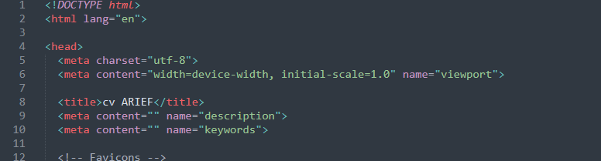

2.**HEADER**:memberi tahu isi konten pengantar, pembukaan atau navigasi yang terdiri dari deretan link,berisi data status.

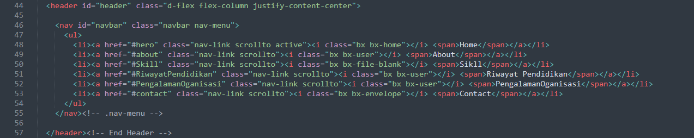

3. **SECTION:**cara code untuk mempresentasikan bagian-bagian dokumen .

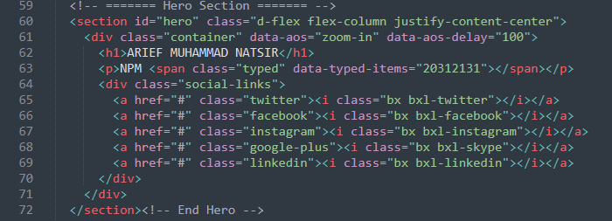

4.**STRONG:** untuk memberikan penekanan pada suatu teks karena teks tersebut dianggap lebih penting



5.SPAN: MEMBUAT BAGIAN kecil secara inline agar memudahkan dalam pemberian gaya tampilan oleh CSS.



7.**BUTTON:** digunakan untuk menciptakan sebuah tombol yang dapat diklik. 

8.**FOOTER**: digunakan untuk mengidentifikasi bagian catatan kaki sebuah halaman, dokumen,bagiaan, ataupun artikel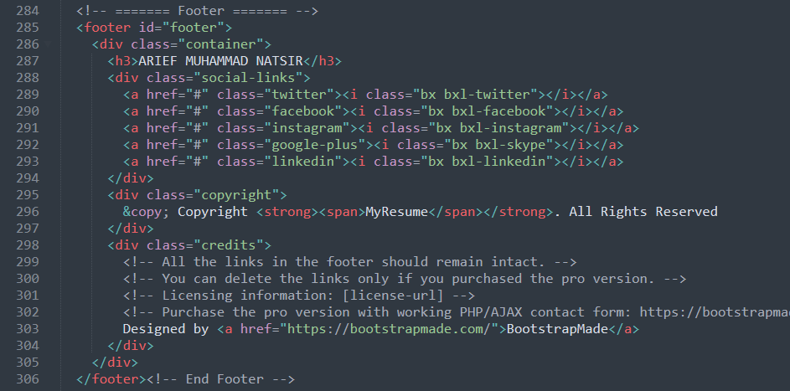

9.**DIV:** digunakan untuk mengelompokkan elemen atau bermacam-macam tag agar menjadi suatu grup. 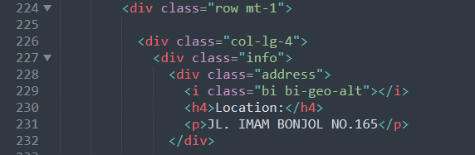

10.**P**: untuk menampilkan teks atau artikel. Paragraf pada HTML dibuat dengan tag **<p>** 